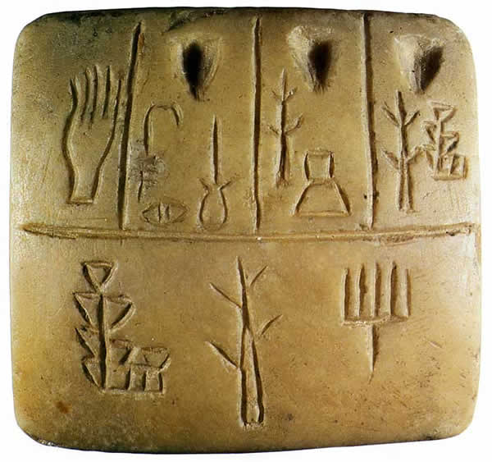
Tablette sumérienne, vers -3000 av J.-C.


Chute de l’empire romain en 476
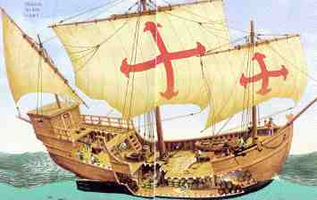
La Pinta, l’une des caravelles de Christophe Colomb lors de son voyage de 1492
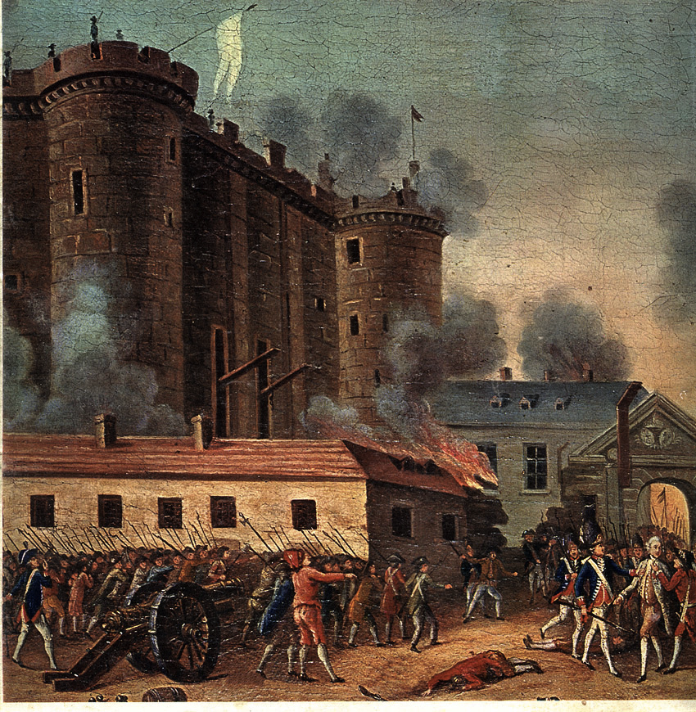
Prise de la Bastille le 14 juillet 1789

